Introdução
Alguns alunos têm dificuldades para concretizar no ensino médio tudo aquilo que foi visto no ensino fundamental, para que o aluno não sinta dificuldades é necessário que os livros apresentem conteúdos coerentes e de fácil entendimento. Sendo assim foi feita a analise em um livro de Matemática do ensino médio, onde foram destacados pontos positivos e negativos sobre o conceito e abordagem do assunto de Geometria.

Conceitos:
O livro inicia o capítulo com uma pequena introdução histórica de como surgiu e qual a finalidade da geometria. Fica evidente a exposição das noções primitivas e dos conceitos básicos sobre ponto, retas e planos como indicado abaixo:
Figura1:
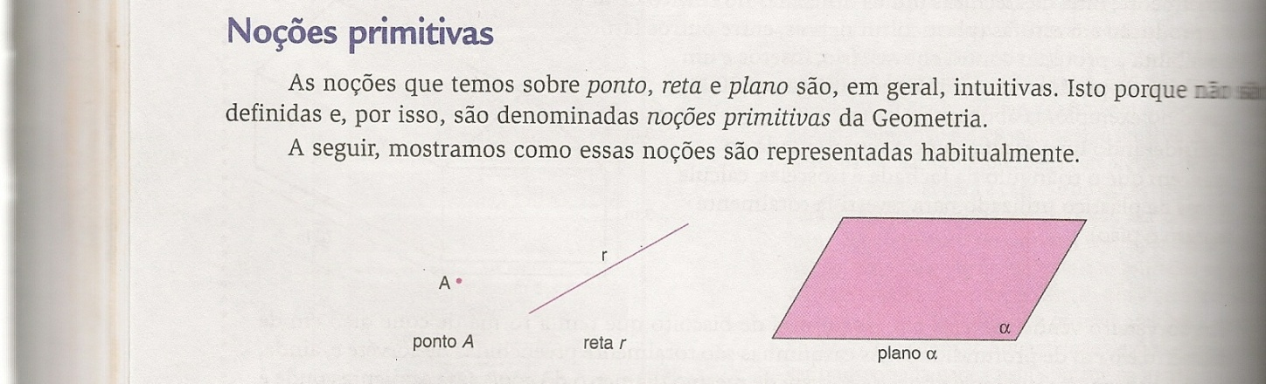
O autor faz uma abordagem rápida na questão de áreas das figuras planas, ou seja, não mostra com riquezas de detalhes como chegar a tal formula. O livro deveria abordar as demonstrações das formulas das áreas de figuras planas para que o aluno possa entendê-las e por conseguinte demonstra-las.
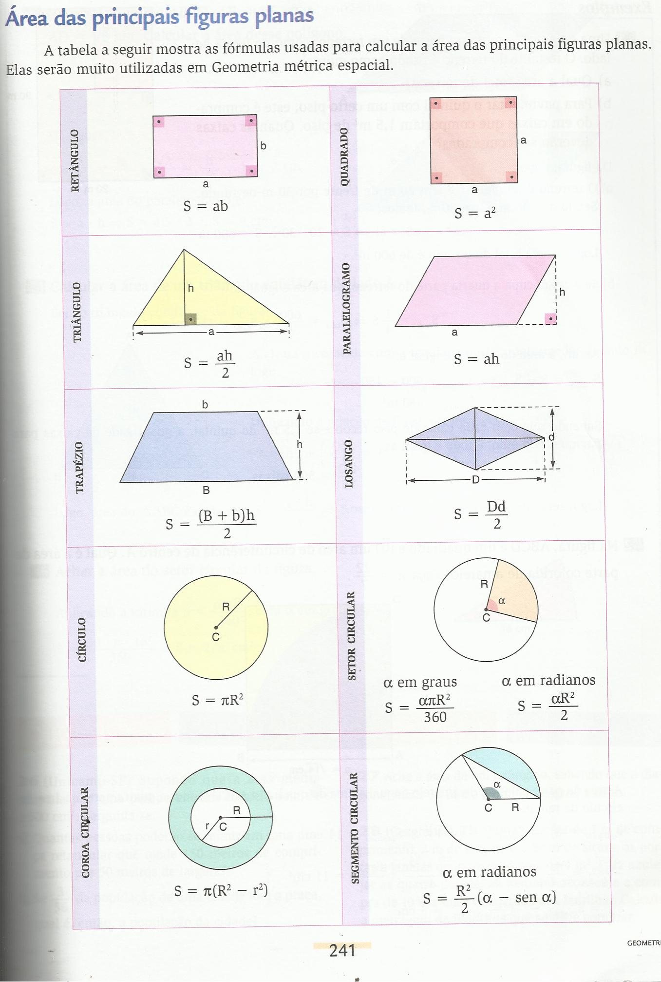
Figura 2:

Na parte de poliedros há uma valorização maior quanto à construção desses sólidos e da determinação de suas áreas e de como se obtém tais formulas. Para isto é necessário ilustrações e figuras que realmente auxiliam o aluno e que são indispensáveis para melhor compreensão do conteúdo.
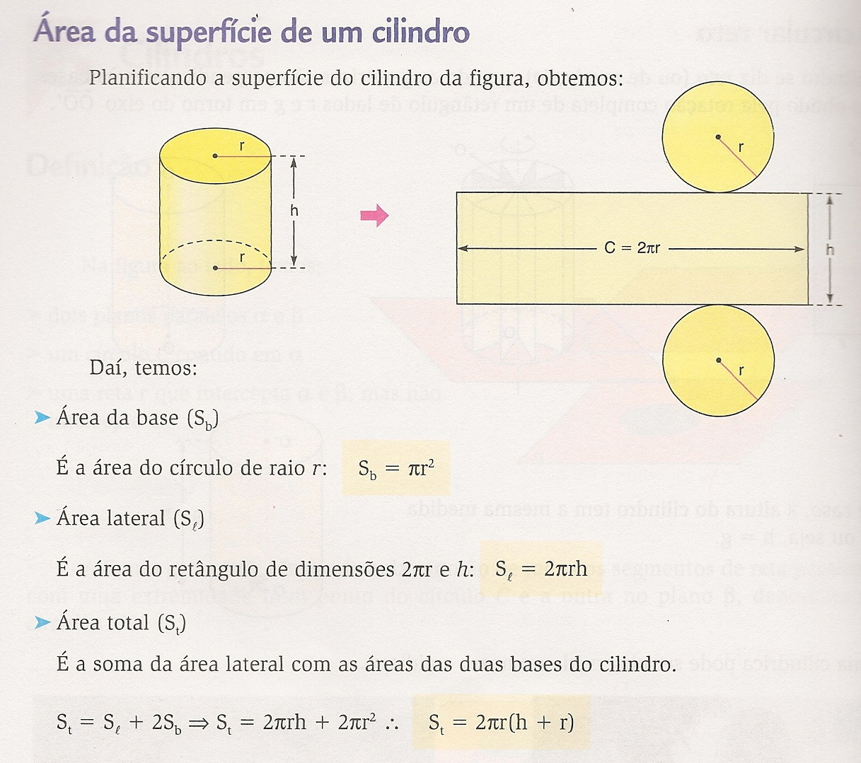
O livro segue adequadamente os assuntos em questão de forma sequencial e bem clara o que mostra para o leitor que um tema necessita do outro para fazer um estudo estruturado. Isso fica evidente na determinação da área de um cilindro, pois é necessário saber calcular a área de uma região circular e de uma região retangular para se chegar à área de um cilindro, como na ilustração abaixo:
Figura 3

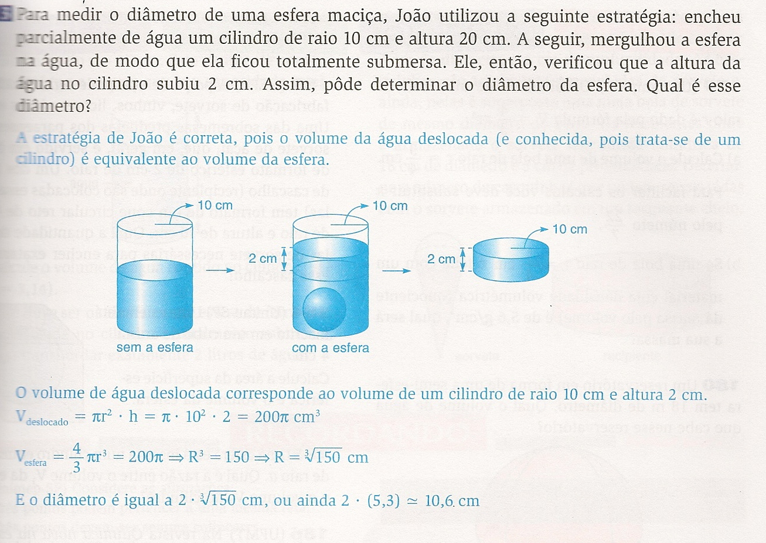
São apresentados bons exemplos(Figura 4), pois mostram para o aluno a aplicação do assunto em questão na prática e que certos resultados podem ser obtidos usando materiais simples e de fácil acesso para resolver problemas matemáticos como pode ser observado abaixo:
Figura 4

Ainda a questão de exemplos vale ressaltar que o autor faz uma abordagem direta antes dos exercícios, aplicando o assunto que foi visto anteriormente. É muito louvável essa didática, pois “prepara” o aluno para resolver em seguida os problemas propostos, onde de inicio são semelhantes com os exemplos aplicados(Figura 5).
Figura 5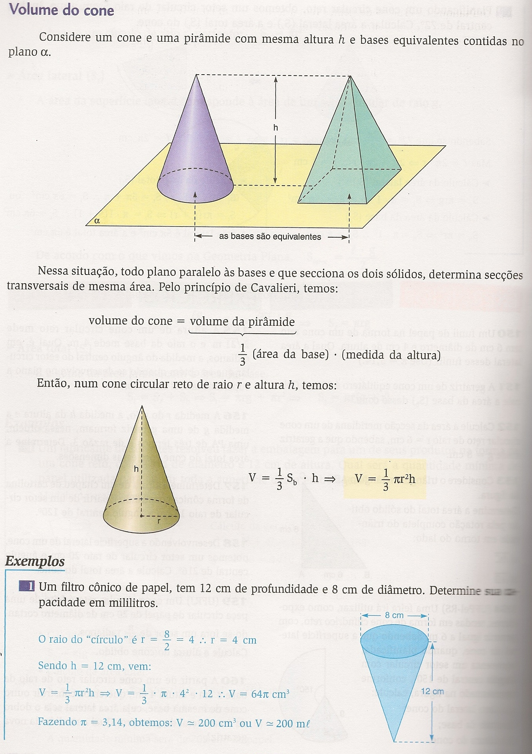

Os gráficos e desenhos são bem expostos, principalmente desenhos relacionados a poliedros, os quais possuem vários artifícios visuais para que o aluno veja o que ocorre em cada situação e de maneiras diferentes, assim fica clara a preocupação do autor em repassar o conteúdo (Figura 6).
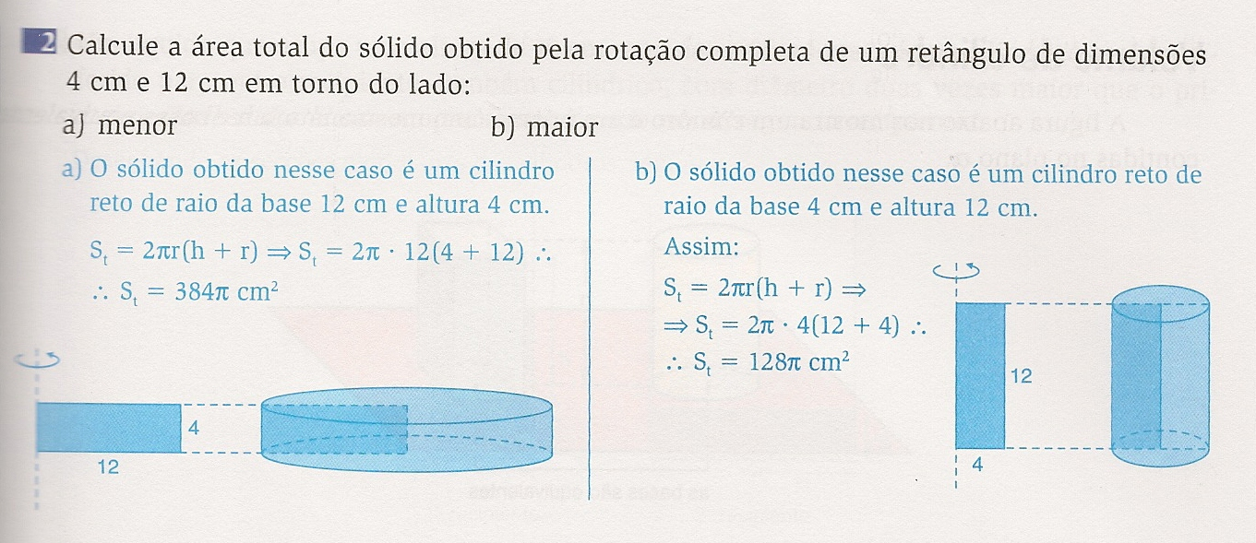
Figura 6

Os exercícios são ricos em detalhes e ilustrações (Figura 7) para que o aluno possa fazer uma boa interpretação e saber a essência do conteúdo apresentado, isso é muito importante, pois induz o leitor a chegar na solução de maneira prática.
Figura 7
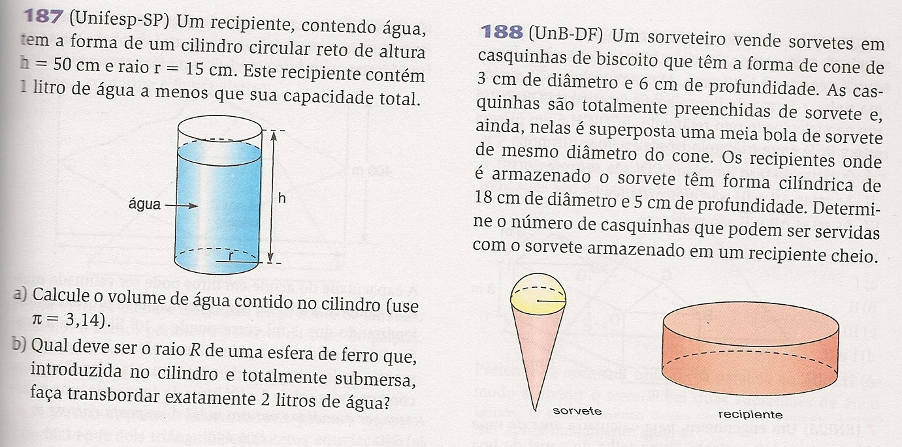

Conclusão
Apesar de alguns livros apresentarem certas deficiências é necessário que o professor faça uma breve avaliação do livro que ele vai utilizar para trabalhar com seus alunos em sala de aula, isto para que não ocorram equívocos e assim se faça um trabalho estruturado e “completo”. Com relação a este livro é recomendável a sua utilização.
O livro é importante na fundamentação do conhecimento do aluno, porem o professor não tem que se limitar apenas ao livro e sim trazer situações pratica para a sala de aula, ou seja, fazer com que o estudante construa seu próprio raciocínio.

Referências Bibliográficas
[1] Giovani, José Ruy. Matemática completa / José Ruy Giovanni, José Roberto Bonjorno. – 2.ed.renov.- São Paulo : FTD, 2005. - (Coleção matemática completa).

